# 智能型脊椎康复装置

## 一研究背景

脊柱侧弯是青少年多发的一种骨骼畸形类疾病，目前我国脊柱侧弯发病率达到2%~4%，并处于持续增长阶段。脊柱长期处于不正确的姿势是造成侧弯的一个重要原因，中小学生学习时坐姿、握笔、写字方式不正确等种种不良姿势都会引发颈部、胸椎、腰椎前凸或侧弯。由于脊柱侧弯会造成胸廓挤压变形使其容积变小，心脏会受到挤压，对青少年心肺功能和身体发育有很大影响。因此，该文通过研究不同训练方法对青少年脊柱侧弯的影响，寻求最有效的方法同时也为后续研究提供帮助。

## 二研究现状

姿势性脊柱侧弯通常是由青少年在学习和生活中的错误姿势导致脊柱神经受到压迫而引起的。研究人员探索了姿态矫正对不同患者康复的效果，根据患者自身脊柱侧弯的情况，在不借助外力的帮助下让他们学会调整自身脊柱形态的方法，让患者通过自身肌肉发力保持正常坐姿、站姿、匀速步行和立正姿势等基本动作，研究表明，加强胸椎附近肌肉激活对调整姿态至关重要，针对青少年脊柱侧弯患者纠正性姿态训练具有较好的急性康复效果。支具结合矫正姿态训练是治疗青少年中度的非结构性脊柱侧弯的一种有效方法。姿势性脊柱侧弯属于非结构性脊柱侧弯，主要是由人体长时间姿势不正确、腰间盘突出等引起的，没有发生椎体和相关组织的器质性病变。笔者认为对于姿势性侧弯患者，一般通过姿态训练进行矫正，采用姿态训练、锻炼站姿、端正姿态等训练方法可得到明显的改善效果。

## 三研究方法

### **1**康复概念原理

矫形器在临床又被称为支具，支具治疗AIS最开始起源于上世纪30年代，该疗法在上世纪80年代一度被部分研究者否定，导致一段时期以来手术治疗脊柱侧凸成为主流；直至上世纪90年代再次被重视与使用。支具治疗原理是以Hueter-Volkmann定律为基础，结合生物力学三或四点矫正规律，该规律产生被动作用，而主动因素为压垫引起不适感从而患者本能避开。Hueter-Volkmann定律亦称骨骺压力法则，指出如骨骺所承受的压力增加，骨骼的生长会受到一定程度抑制；反之，骨骼生长速度加快。骨骺生长受到抑制的根本原因为施压过度，而跨骺板牵张力可加速骨骺生长。脊柱侧弯的生物力学变化与Hueter-Volkmann定律相应，即椎体凸侧骨骺受到牵拉力的作用，生长速度加快，凹侧施压过度，抑制生长。此亦为侧弯角度逐渐加大的原因。根据这样的原理增加侧弯凸侧压力的同时减少凹侧压力，使病理侧弯曲线得到最大程度的矫正。该治疗可防止脊柱侧凸曲线进展至危险期，该疗法可持续至患者骨骼成人化，在减少手术治疗、减轻创伤方面效果显著。研究者通过对比AIS患者的支具治疗，从而肯定了其中脊柱矫形支具治疗AIS的效果，脊柱矫形支具对早期脊柱侧凸延缓病情进展效果明显，脊柱矫形支具对轻型侧凸（即Cobb's角在15°～30°）患者的治疗能起到避免手术治疗或为进手术治疗提供基础支持的作用。

采用上述技术方案后,通过若干路薄膜压力传感器检测脊柱侧弯矫形器抗脊柱侧弯椎体旋转压力区的压力,校正为准确的压力数据，以此观察患者每天佩戴侧弯矫形器的情况，可知道患者每天佩戴侧弯矫形器的总时长,可知道患者每天穿戴取脱矫形器的次数,可知道患者所佩戴的侧弯矫形器抗侧弯抗椎体旋转压力区域的压力值,可知道患者穿戴矫形器的松紧程度，可知道患者脊柱逐渐康复矫形器压力区矫正力是否减小,是否需要调整以上数据皆是影响脊柱侧弯矫形器佩戴矫治效果的因素,收集以上数据是为了解患者是否按照医嘱进行佩戴矫形器，也可了解矫形器是否是处于有效治疗状态,从而有效提高脊柱侧弯矫形器的治愈率。根据三点力原理，依靠智能脊柱康复装置上的抗脊柱侧弯椎体旋转压力区域来对患者进行脊柱侧弯及椎体旋转进行矫正。脊柱侧弯矫形器要求患者每天穿戴时间为23小时,3-6个月后进行复查。穿戴脊柱侧弯侧弯矫形器进行脊柱侧弯矫治的患者--般为青少年,在患者穿戴期间患者家长及医生无法长时间跟踪查看患者是否按医嘱穿戴矫形器,如:每天穿戴时长、中途取脱穿戴次数、穿戴松紧程度。随着佩戴脊柱侧弯矫形器矫正治疗的进行,脊柱会逐渐康复,矫形器的压力区域的压力会逐渐减小，可以及时对矫形器进行压力区的矫正力进行调整,以达到最佳的矫治效果，一般情况下患者不清楚矫形器的压力点是否松弛需要加大压力进行调整。

### **2**脊柱康复模型

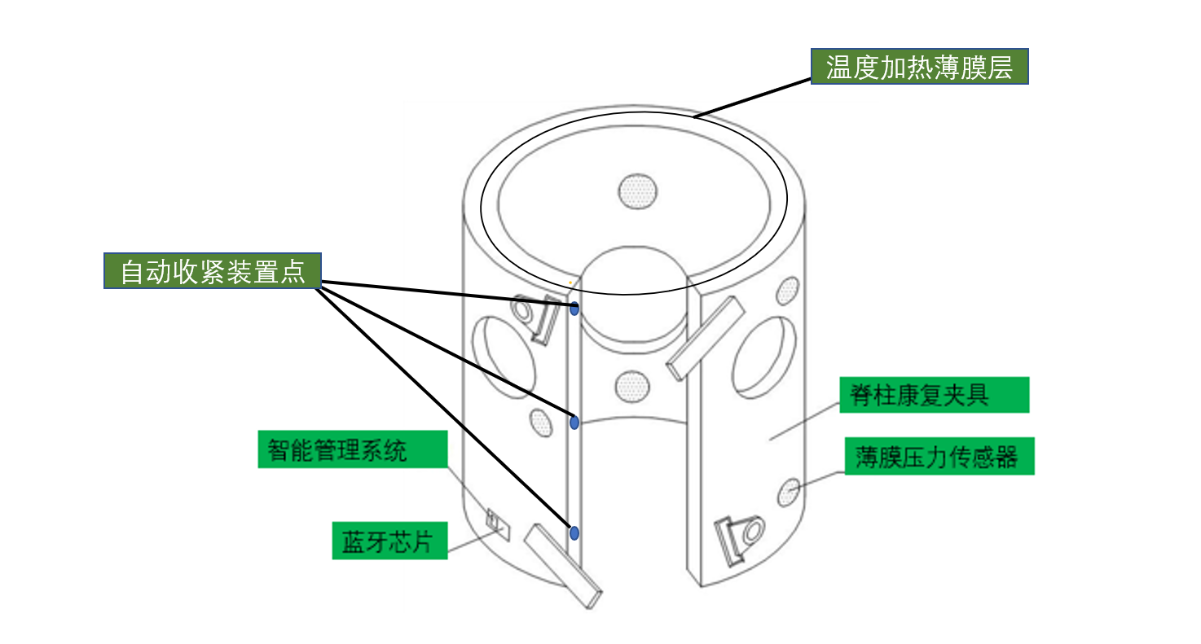

图1整体结构示意图

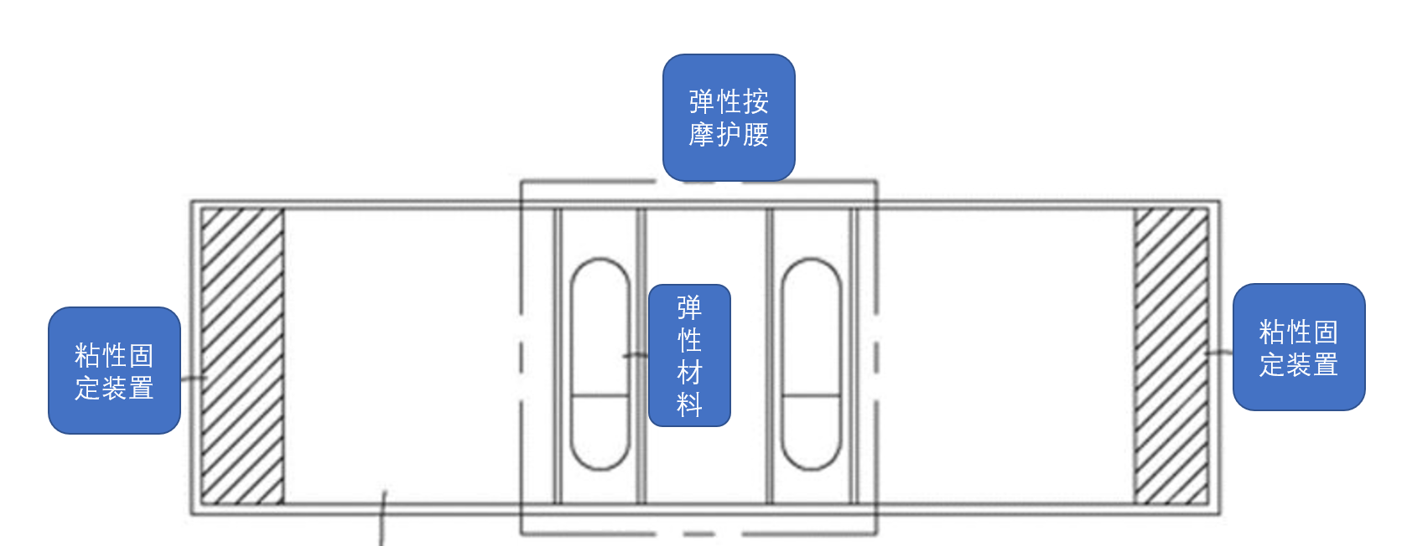

图2弹性护腰整体结构图

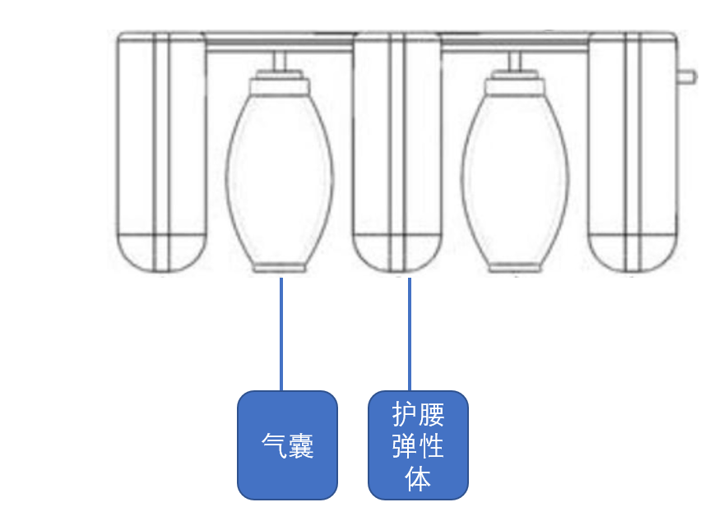

图3弹性材料内部按摩结构示意图

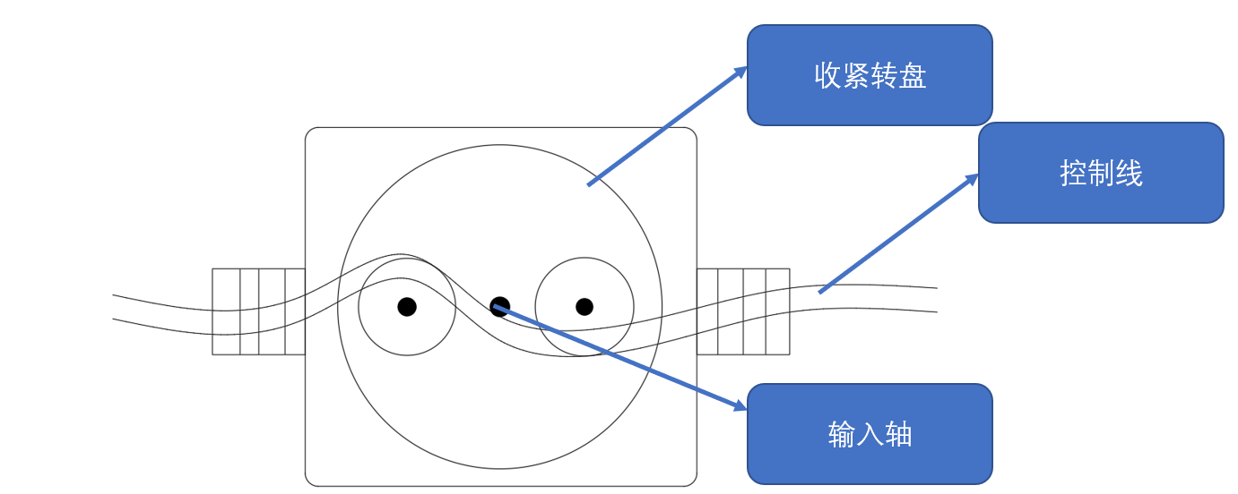

图4 自动收紧装置

#### 1硬件工作原理

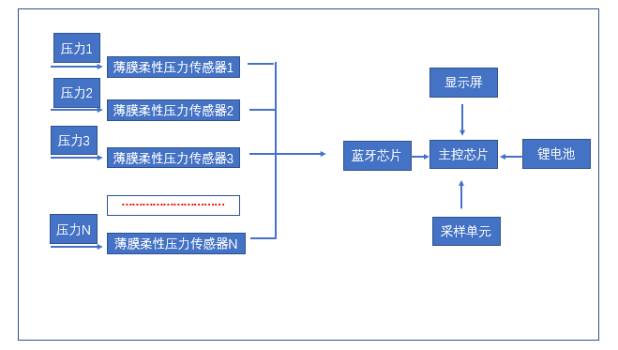

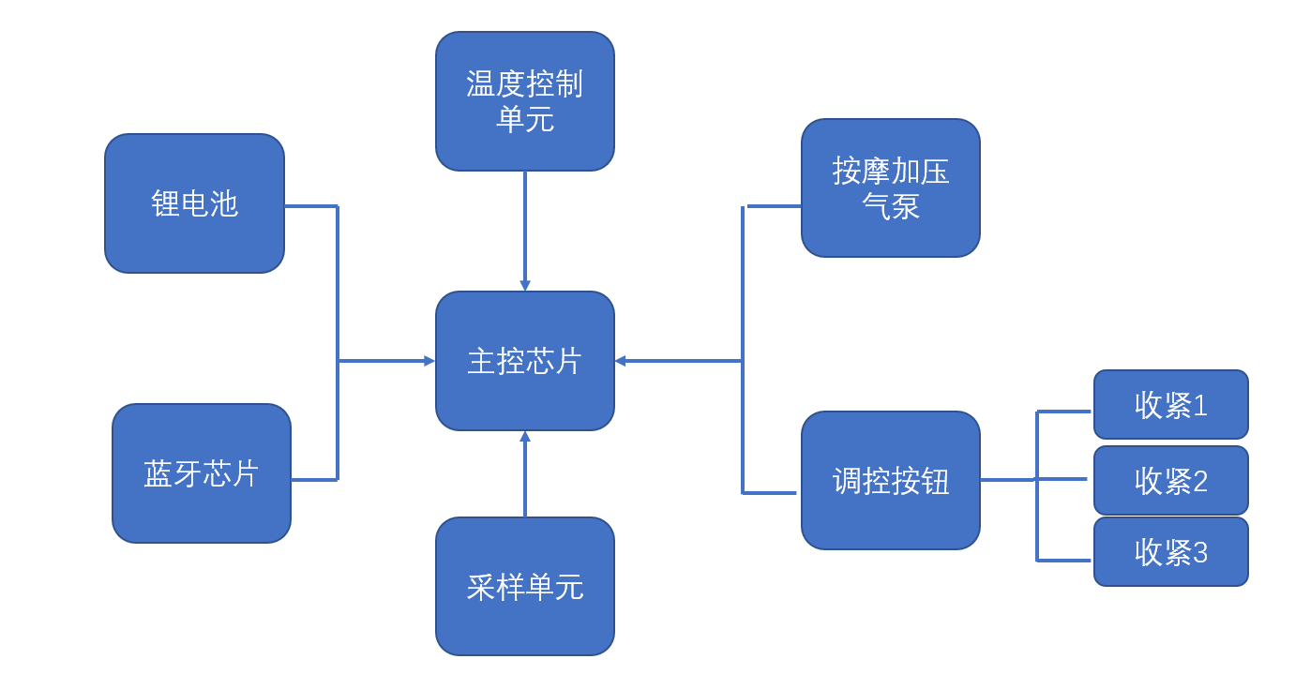

图5系统框图

（1）通过若干路薄膜压力传感器检测脊柱侧弯矫形器抗脊柱侧弯椎体旋转压力区的压力,而后转换为数字信号,再传入主控芯片经过一系列算法校正，得到准确的压力数据,主控芯片将转换后的压力数据保存，当移动端蓝牙模块连接到蓝牙芯片后,整个硬件系统便进入传输模式,硬件部分被设置为每间隔0.5-1秒实时检测并通过蓝牙芯片发送一次压力数据,用于压力传感器的校准、首次佩戴辅具时的阀值设定等场合。整个系统配置5个LED灯,其中1个用于显示充电状态,另外4个用于显示电量;另配置唤醒按键、复位按键,其中唤醒按键用于唤醒硬件系统,复位按键个用于复位硬件系统。

（2）按摩加压气泵放置于智能脊柱康复装置的中下部，包括与人体腰腹部外围轮廓相匹配的且具有弹性的腰带以及设置与该脊柱康复装置两端用于将缠绕于人体腰腹部外围轮廓的自动扣紧与放松装置，智能脊柱康复装置通过读取压力值，佩戴者可根据压力值显示大小及颜色显示，将脊柱康复装置配合加压气泵自动调控松紧程度，做到根据三点原理自助调控压力大小，做到准确矫正。多块长条形板状的弹性按摩护腰弹性体，弹性按摩护腰竖直安装于该安装件内的结构形式，可以使得消费者在使用上述护腰带后，位于腰带本体上与人.体背部相贴合的弹性按摩护腰骨一方面始终与人体背部相贴合,促进腰部血液循环，缓解腰部酸痛,同时起到矫正背部和腰部的效果，另一方面由于弹性按摩护腰为弹性材质，其在与人体背部接触的过程中局部会产生微小的形变,产生形变的弹性按摩护腰骨会刺激人体背部的穴位，从而会起到一定穴位的按摩作用;减压抗震。

（3）将保温加热薄膜置于脊柱康复装置内层，通过温度采样单元，实时显示人体腰腹部温度，腰部保暖带能过保温，使人的腰部受凉机会减少，可以使腰部发酸，痉挛，和肠胃不适等症状缓解。

（4）如图4所示，设计一种可以实现自动收缩放松的收紧装置，由输入轴带动中间转盘对康复装置的松紧程度进行调整，具体实施及调整如下，该装置可以设计为两种形式，自动及主动形式，首先主控芯片接收来自薄膜压力传感器的数据，与标准压力进行比对，当大于正常压力值，主控芯片对输入轴上的马达输入指令，将转盘收紧，主动模式为在收紧装置的输入轴接入手动控制转盘，通过手动控制调节压力大小，通过设置的自锁装置保证压力的稳定。在脊柱康复装置的连接处自动收紧装置点安装收紧装置，通过对三个位置的分别控制及配合加压气泵实现各点位自主压力调控，达到了保护及更好的康复效果。

#### 2软件工作原理

通过移动端蓝牙模块接收到压力数据后,接收的压力值和压力持续的时间通过数据处理模块生成X、Y轴坐标图,X轴为压力持续时间,Y轴为压力值，由此图可看出患者佩戴康复器时压力区所施加的压力值,患者每天佩戴矫形器的次数。

### **3**脊柱康复矫正受力研究

脊柱的侧向弯曲也是脊柱的常规运动之--,在脊柱受到一个侧向力发生向一侧的弯曲时，同时伴随发生的是脊柱的转动。对脊柱施加一个水平向左的侧向力，脊柱会发生向内的侧弯。同时由于脊柱是一个类似曲轴的形状结构，该力并不能通过脊柱结构中心线，因此脊柱在下端被固定的情况下势必会发生扭转。也就是说，脊柱受到一个侧向力作用时，侧弯和扭转势必同时发生。通过对椎体施加一一个水平方向侧向力，观察脊柱的侧弯和扭转变形情况，以及相应的应力分布情况。

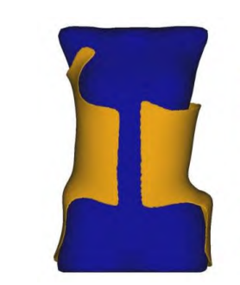

图6躯干与脊柱康复装置

将骨骼-躯干-矫形器三维模型和材质命令流文件导入ANSYSworkbench2020R2（ANSYS公司，美国）中，根据解剖结构，定义接触特性（见表1），通过弹簧单元模拟椎体间韧带（见表2）。固定两侧股骨，在矫形器开口两侧施加一对方向相反、平行于冠状轴、大小相等的预紧力，以模拟绑带在矫形器上的作用力（见图7）。

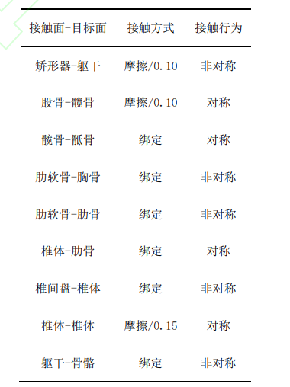

表1参数设置

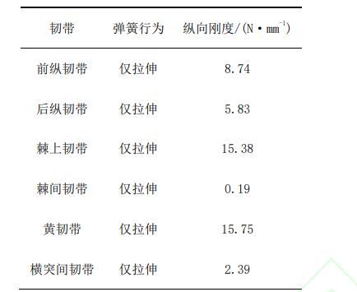

表二参数设置

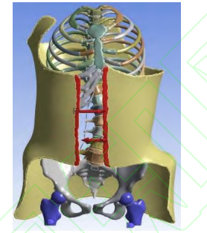

图7受力设置

结果分析

不同预紧力和系统刚度下Cobb角变化考虑到人体承受疼痛阈值，本实验分别设置预紧力为30、50、70N以模拟不同绑带的松紧度，对患者成功适配矫形器后的平衡状态进行静力学分析。经有限元模拟仿真输出位移结果，应用MATLABR2019b计算预紧力作用于矫正器前后Cobb角的变化，将矫正Cobb角与初始Cobb角之差定义为矫正值。如表3所示，矫正值与预紧力成正向线性相关，当预紧力为70N时，矫正值为0.1585；在开启10000因子的弱弹簧情况下，Cobb角矫正值为0或负数。当预紧力为50N时，矫正值为-0.0007。

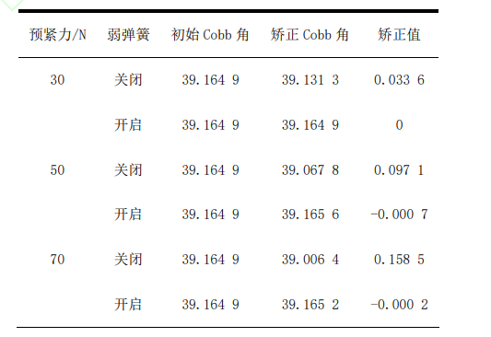

表3预紧力作用前后cobb角变化

为了方便观察，截取70N预紧力下脊柱骨盆变前形放大后的云图（红色到蓝色的渲染色变化，代表节点位移从最大值逐渐变化至0）。由图8可见，相比于开启弱弹簧的情况，骨盆的位移在关闭闭弱弹簧的情况下更加明显。

|  |  |
| --- | --- |
|  |  |
| 不使用康复装置 | 使用康复装置 |

图8预紧力不同的效果图

在不增加弱弹簧即系统刚度的情况下，随着预紧力即绑带张力增加，脊柱侧弯和骨盆倾斜的治疗效果越明显；在引入高因子弱弹簧以模拟骨骼生长结束前尚未发现或治疗成功的脊柱侧弯患者佩戴脊柱康复装置的情况下，Cobb角和骨盆倾斜的改善不明显，甚至出现Cobb角增大的情况。佩戴智能脊柱康复装置效果的影响明显是积极的。

## 4智能脊柱康复装置功能概况

## 三结论及后续工作

探究了脊柱康复装置对脊柱保护的作用，在不同受力作用下，脊柱康复装置对脊柱的保护作用及后续康复效果显著，配合智能控制系统，实时调整智能脊柱康复装置的预紧力可以对脊柱保护起到更好的作用。

## 三难度调整

降低难度

在数据处理模块方面，减少压力数据处理，直接转化为显示器颜色变化，不进行数据传输导出后的数据处理

增加难度

与微信小程序结合，实时显示数据大小，并通过云数据库比对，另外在机械方面，通过增加对智能脊柱康复装置的收紧预紧力调节装置，可通过按键调节，根据压力显示大小对预紧力调节。